ROS-begreper/Begreper for Risikoanalyse (Må oppdateres)

Formål

Dette dokumentet tjener til å gi en grunnleggende innføring i enkelte begreper, som er sentrale i Mal for risikoanalyse. Skjermbilder er hentet fra tidligere laget PP presentasjon.

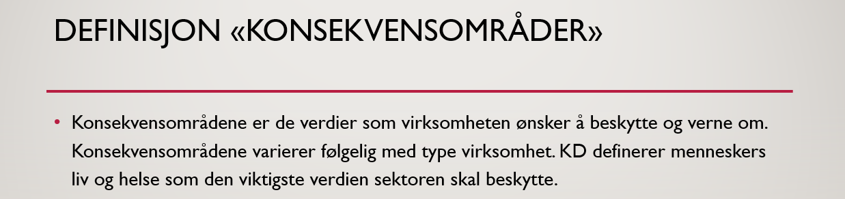
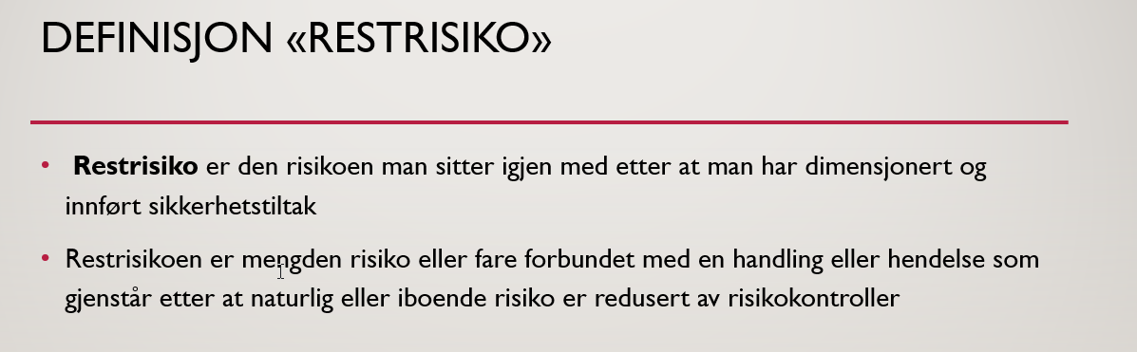

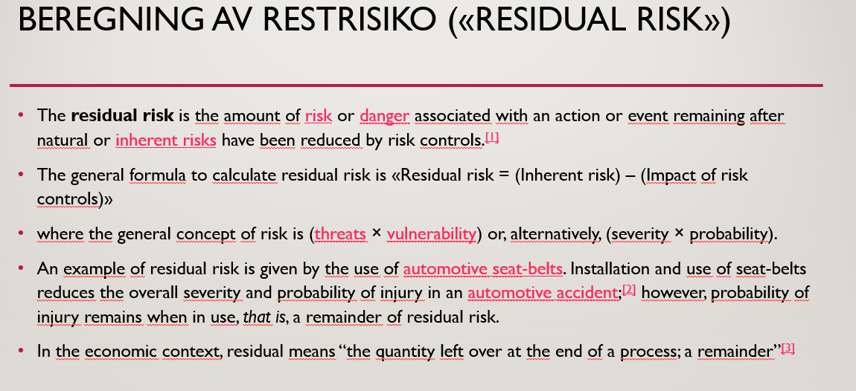

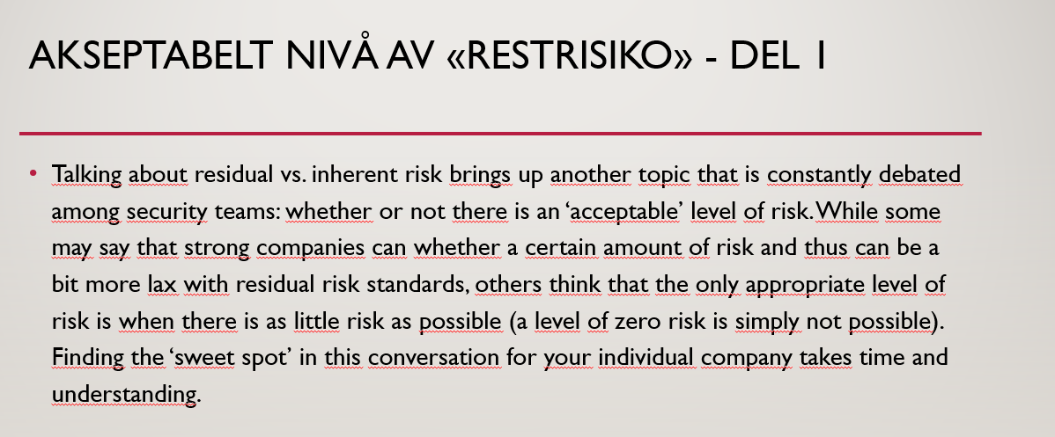

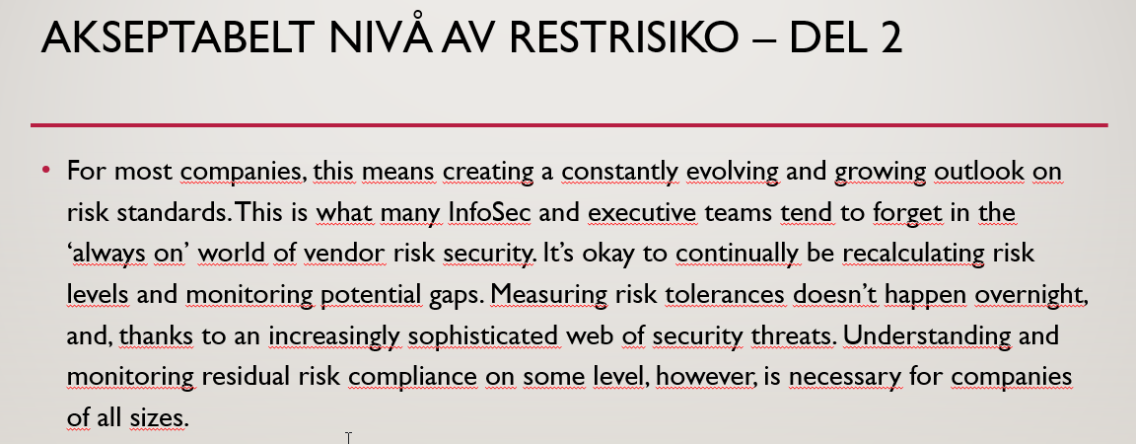

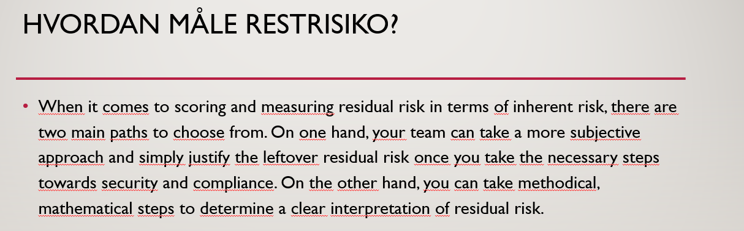
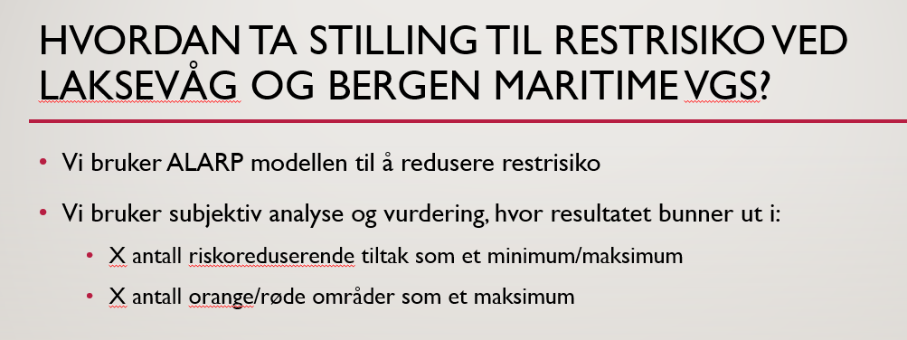

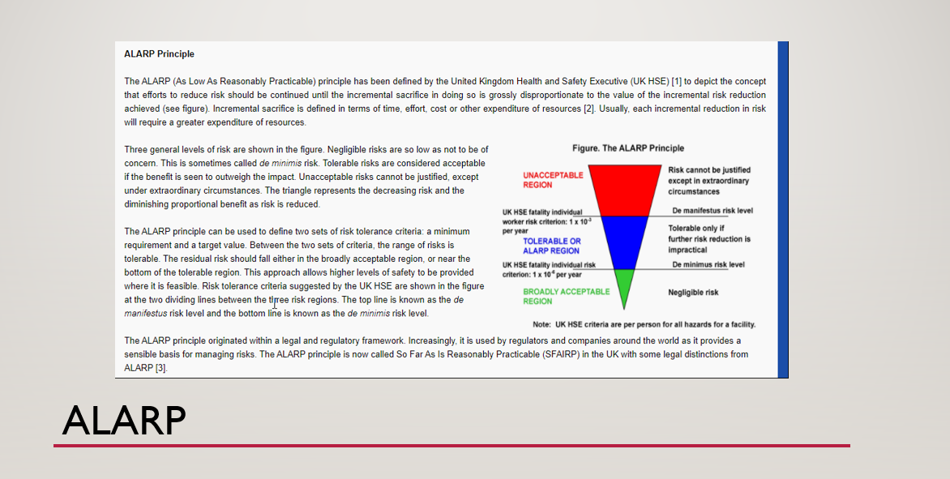

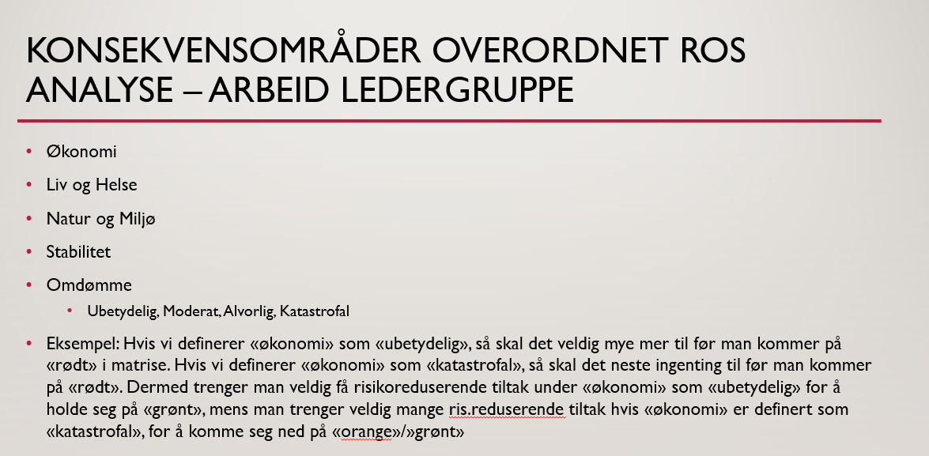

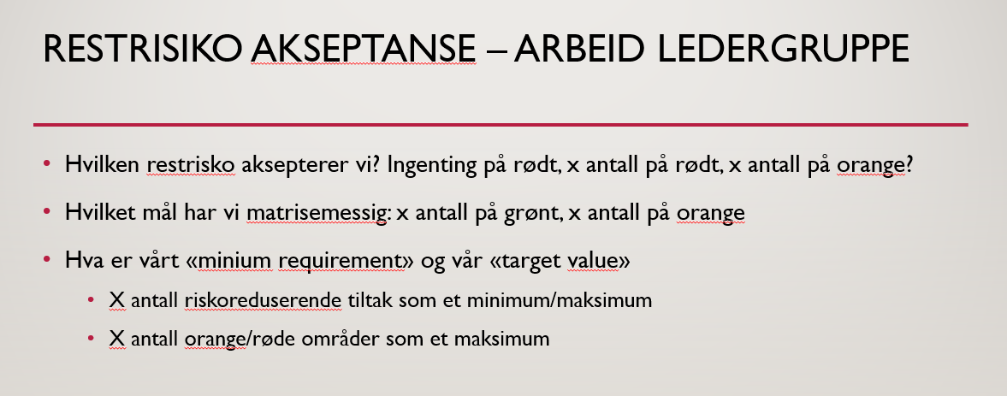

Kryssreferanser
KS2017.2.1.9-01 | Risikovurdering; Grunnleggende prinsipper (må oppdateres)
KS2017.2.1.9-02 | MAL Risikovurdering ALLE IKKE-MARITIME AVDELINGER

Eksterne referanser

